EVA BANET  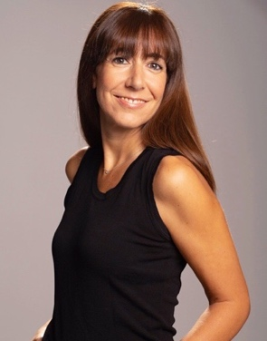  baneteva@gmail.com  +34 662936406    baneteva  https://baneteva.wixsite.com/evabanetactriz/reel  DESCRIPCIÓN FÍSICA  Estatura: 1,71m  Color de Pelo: Castaño  Color de Ojos: Verde Oscuro  DEPORTES  Tenis, Paddle, Kickboxing, Paddle Surf, Baile, Volley playa  Me GUSTA  Bailar, Viajar, Comer, Leer, La Fotografía | EXPERIENCIA  PROHIBIDO SUICIDARSE EN PRIMAVERA  Alejandro Casona  Año 2021. Teatro Arapiles  Personaje: Doctora Roda  TEASER PARA CURSO DE FORMACIÓN PROFESIONAL DE LA UNIR  Año 2021  Personaje: Mujer de Jacobo  COERTOMETRAJE: UNA TERAPIA CUALQUIERA (Capítulo Piloto)  Ignacio Redondo (Director y Guionista) ganador de 30 premios por el cortometraje “The perfect day”  Año 2020  Personaje: Sra. Gómez  VIDEOCLIP: Single del primer álbum de estudio del artista BAJOCERO  Año 2020  EL INSPECTOR  Nikolái Gógol  Año 2020  Personaje: Amos Federovna, Jueza  PIM PAM CLOWN, La Guerra de los Payasos  Tomás Afán Muñoz  Año 2020  Personaje: General Rosquillas (Examen de ascenso a Teniente)  ESCENA basada en una escena de la película de Disney, Brave, para un estudio de investigación llevado a cabo por la Universidad de Villanueva.  Año 2020  Personaje: Madre  DRAMA BAR: Cita a Ciegas  Año: 2019  EL CIANURO, ¿SÓLO O CON LECHE? (Teatro Arapiles)  Juan José Alonso Millán  Año: 2019. Teatro Arapiles  Personaje: Laura  QUE VIENE MI MARIDO  Adaptación de la obra de Carlos Arniches  Año: 2019  Personaje: Carita  SOBRE EL DAÑO QUE HACE EL TABACO  Monólogo. Versión adaptada del cuento de Anton Chejov  Año 2019  Personaje: Mujer de Ivan Ivanovich (Monólogo escrito por mí)  EL JUEZ DE LOS DIVORCIOS  Miguel de Cervantes Saavedra  Año: 2018  Personaje: Juez  EL RETABLO DE LAS MARAVILLAS  Miguel de Cervantes Saavedra  Año: 2018  Personaje: Teresa Castrada  PUEBLO CHICO, INFIERNO GRANDE  Basado en Textos de Federico García Lorca  Año: 2018  Personaje: La Novia (Bodas de Sangre)  CARTA DE AMOR  Monólogo de Karl Valentin  Año: 2018  a oscuras  Versión de El Pajar con textos de Karl Valentin  Año: 2018  Personaje: Annie  FORMACIÓN  DIPLOMATURA EN ARTES ESCÉNICAS  Escuela JANA PRODUCCIONES  LICENCIADA EN GESTIÓN COMERCIAL Y MARKETING POR ESIC (Business Marketing School)  IDIOMAS  INGLÉS fluido con acento americano  PORTUGUÉS de Brasil hablado nivel medio  ACENTO imitando argentino  CURSOS  Curso Básico de Fotografía en la Escuela EFTI, Madrid  Curso de Diseño de Moda en la Escuela ABRA, Sao Paulo

